II-я Муниципальная Интернет-викторина «Разговор о правильном питании»
Задания 2 класс
- Без чего не испечь хлеб? Назовите родину хлеба и перечислите названия сказок «героем» которых являются хлебные изделия.
- Географию со мной изучают в школе дети, дай порядок букв иной – и найдёшь меня в буфете.
- С какого продукта по древнеримскому обычаю начинается завтрак, обед и ужин.
- Этот 13 метровый монумент был воздвигнут в Древнем Риме 2 тыс. лет назад. Назовите имя и профессию этого человека. Как ты думаешь, почему?
- Прочитай название русской народной сказки. Из каких продуктов он готовится?
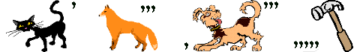
- Отгадай ребусы. Что здесь лишнее? Объясни, почему ты так считаешь. В чём польза выбранных продуктов?
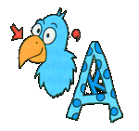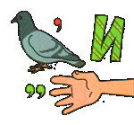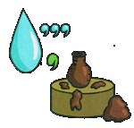
- Сканворд «Овощи и фрукты». Найдите и запишите названия овощей и фруктов. Из оставшихся букв составьте слово.
к | а | б | л | о | к | п | и | д | о
у | п | я | а | п | о | о | м | е | р
с | т | а | г | е | л | ь | с | и | н
б | а | к | а | р | п | н | е | у | м
м | н | а | н | в | о | о | р | н | а
о | р | е | л | у | ф | г | у | г | о
р | и | п | а | к | е | г | р | с | о
к | о | м | о | н | л | р | у | д | я
ь | в | и | л | е | ь | а | ш | ы | н
к | у | к | у | р | у | з | а | т | я

8. Сочини весёлую частушку с одним из слов сканворда.
9. «Вкусные истории».
Послушайте историю о варенье: «Вишня и Сахар подружились. Однажды вишня пришла к Сахару в гости и предложила сделать сладкое угощение для ребят своего двора. Сахар с удовольствием согласился. Тогда вишня приняла ванную, а затем прыгнула в таз. Сахар присыпал её сверху, словно одеялом укрыл. Через час угощенье было готово».
Придумай свою историю о том, как приготовить компот.
10. Разгадай ребус и прочитай пословицу. Объясни почему так говорят?
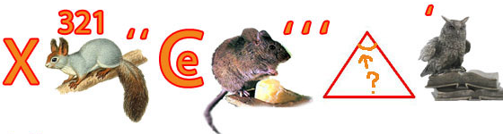

*Сохраните файл с ответами, присвойте ему свою фамилию, имя, класс (например: Иванов_Иван_5 класс).
Архив отправьте по электронной почте viktorina-pitanie@yandex.ru c пометкой "Викторина" в срок до 20.00 ч. 27 ноября 2011 года.

Желаем вам успехов!

